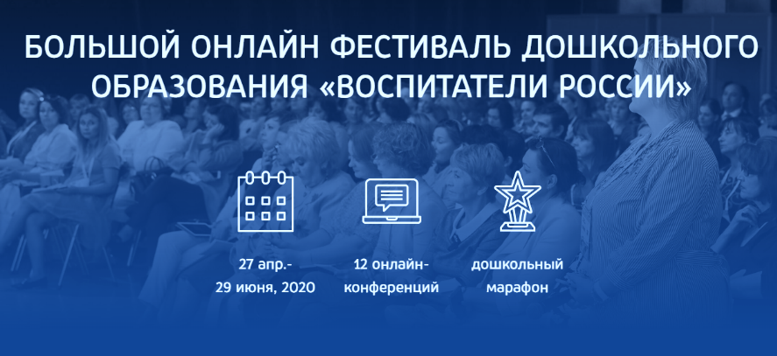

АНОНС!
28 апреля 2020 года стартовал «Большой онлайн фестиваль дошкольного образования «Воспитатели России», который был анонсирован на VII Всероссийском форуме "Здоровые дети - здоровое будущее" Всероссийской общественной организации «Воспитатели России».
Фестиваль проходит при поддержке Фонда президентских грантов, носит публичный характер и проводится на условиях открытости и гласности.
Всероссийский Большой онлайн фестиваль дошкольного образования, Онлайн фестиваль будет проходить с 29.04. -29.06.2020 года по двум направлениям:
Первое – десять онлайн конференций в течение десяти дней по актуальным проблемам дошкольного образования, на которых можно будет услышать мнения экспертов и высказать свою точку зрения.
Второе – дошкольный марафон «Воспитатели России», направлен на выявление и распространение лучших практик дошкольного образования, который будет проходить по нескольким номинациям: «Открытое занятие», «Праздник в детском саду», «Мастер-класс» - «Сидим дома», «Детское творчество», «Работа с родителями», специальная номинация «Союзмультфильма».
В ходе марафона будет проведена экспертиза и популяризация лучших практик дошкольного образования.
В регионе активно проходит регистрация, педагоги детских садов города Костромы и Костромской области становятся участниками мероприятия нового формата.
Присоединяйтесь!!!
Подробнее... https://vospitateli.org/festival2020
#ВоспитателиРоссии #дошкольноеобразование #Новаяшкола

В рамках Форума «Здоровые дети - здоровое будущее» реализуется Большой онлайн-фестиваль дошкольного образования!

